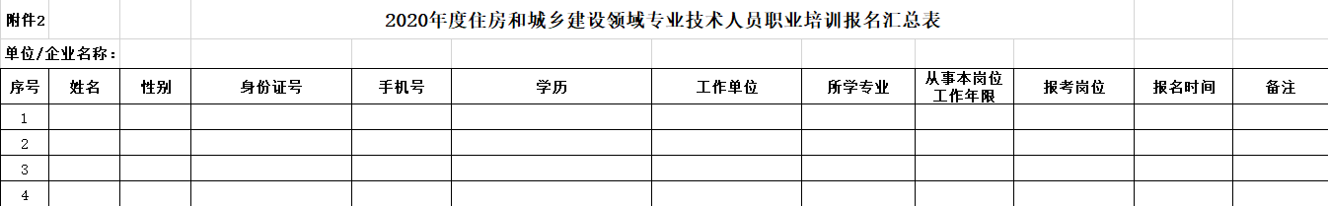

请各单位按照此图片显示信息绘制Excel表格

